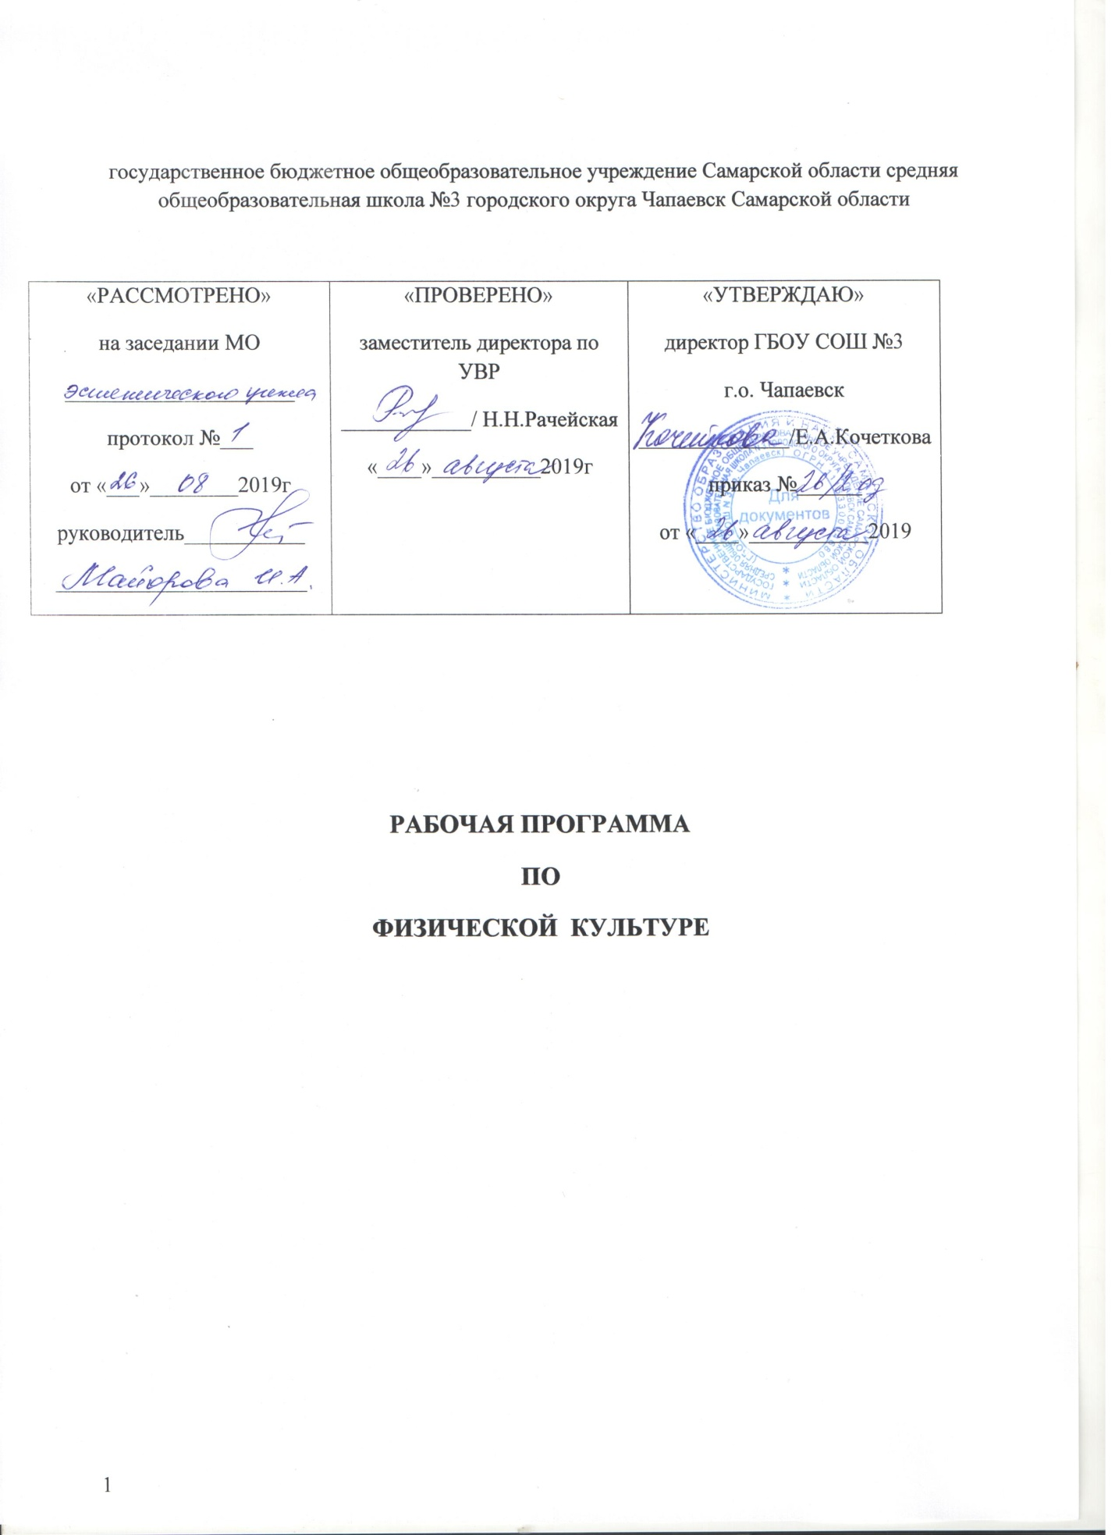

Наименование предмета | Физическая культура
Уровень, класс | Среднее общее образование, 10класс
Количество часов по учебному плану | 10 класс
- в неделю | 3
- в год | 102
Программа | Лях В.И. , Зданевич А.А. Комплексная программа физического воспитания учащихся 1-11 классов. М.: Просвещения, 2019.
Учебники | Лях В.И. Физическая культура. 10-11 класс. М.: Просвещение, 2018.

Рабочая программа по физической культуре для 10-11 классов составлена с использованием материалов Федерального государственного образовательного стандарта среднего общего образования, Комплексной программы физического воспитания учащихся 1-11 классов к предметной линии учебников Лях В.И. Физическая культура. 10-11 класс. М.: Просвещение, 2018. Данная программа отражает обязательное для усвоения в средней школе содержание обучения физической культуре.

ПЛАНИРУЕМЫЕ РЕЗУЛЬТАТЫ ОБУЧЕНИЯ

1. МЕТАПРЕДМЕТНЫЕ РЕЗУЛЬТАТЫ – освоенные обучающимися межпредметные понятия и универсальные учебные действия (регулятивные, познавательные, коммуникативные), способность их использования в познавательной и социальной практике, самостоятельность в планировании и осуществлении учебной деятельности и организации учебного сотрудничества с педагогами и сверстниками, способность к построению индивидуальной образовательной траектории, владение навыками учебно-исследовательской, проектной исоциальной деятельности.
Метапредметные результаты предусматривают:
1. Регулятивные универсальные учебные действия
Выпускник научится:
– самостоятельно определять цели, задавать параметры и критерии, по которым можно определить, что цель достигнута;
– оценивать возможные последствия достижения поставленной цели в деятельности, собственной жизни и жизни окружающих людей, основываясь на соображениях этики и морали;
– ставить и формулировать собственные задачи в образовательной деятельности и жизненных ситуациях;
– оценивать ресурсы, в том числе время и другие нематериальные ресурсы, необходимые для достижения поставленной цели; – выбирать путь достижения цели, планировать решение поставленных задач, оптимизируя материальные и нематериальные затраты; – организовывать эффективный поиск ресурсов, необходимых для достижения
поставленной цели;
– сопоставлять полученный результат деятельности с поставленной заранее целью.
2. Познавательные универсальные учебные действия
Выпускник научится:
– искать и находить обобщенные способы решения задач, в том числе, осуществлять
развернутый информационный поиск и ставить на его основе новые (учебные и
познавательные) задачи;
– критически оценивать и интерпретировать информацию с разных позиций, распознавать и фиксировать противоречия в информационных источниках;
– использовать различные модельно-схематические средства для представления
существенных связей и отношений, а также противоречий, выявленных в информационных источниках;
– находить и приводить критические аргументы в отношении действий и суждений
другого; спокойно и разумно относиться к критическим замечаниям в отношении собственного суждения, рассматривать их как ресурс собственного развития; – выходить за рамки учебного предмета и осуществлять целенаправленный поиск возможностей для широкого переноса средств и способов действия;
– выстраивать индивидуальную образовательную траекторию, учитывая ограничения со стороны других участников и ресурсные ограничения; – менять и удерживать разные позиции в познавательной деятельности.
3. Коммуникативные универсальные учебные действия
Выпускник научится:
– осуществлять деловую коммуникацию как со сверстниками, так и со взрослыми (как внутри образовательной организации, так и за ее пределами), подбирать партнеров для деловой коммуникации исходя из соображений результативности взаимодействия, а не личных симпатий;
– при осуществлении групповой работы быть как руководителем, так и членом команды в разных ролях (генератор идей, критик, исполнитель, выступающий, эксперт и т.д.); – координировать и выполнять работу в условиях реального, виртуального и комбинированного взаимодействия; – развернуто, логично и точно излагать свою точку зрения с использованием адекватных (устных и письменных) языковых средств;
– распознавать конфликтогенные ситуации и предотвращать конфликты до их активной фазы, выстраивать деловую и образовательную коммуникацию, избегая личностных оценочных суждений.

2. ЛИЧНОСТНЫЕ РЕЗУЛЬТАТЫ:
Личностные образовательные результаты – это достижения школьника в процессе освоения содержания образования, выражение степени его успешности и личностного роста, которые образуют динамическую совокупность личностных образований.
Личностные результаты предусматривают:
− готовность и способность обучающихся к саморазвитию (умение правильно оценивать результаты своей деятельности, ориентации на успех, стремление к творчеству, способность к рефлексии);
− готовность и способность обучающихся к личностному самоопределению (осознанному выбору и построению дальнейшей индивидуальной траектории образования на базе ориентировки в мире профессий и профессиональных предпочтений);
− сформированность их мотивации к обучению и целенаправленной познавательной деятельности (ориентации на овладение новыми знаниями, интересы к приемам самостоятельного приобретения знаний, к методам научного познания, к способам саморегуляции учебной работы, рациональной организации своего учебного труда, приобретение дополнительных знаний и затем на построение специальной программы самосовершенствования);
− сформированность системы значимых социальных и межличностных отношений (осознанного, уважительного и доброжелательного отношения к другому человеку, способности оценивать отношение к себе, другим людям, миру в целом, готовности и способности вести диалог с другими людьми и достигать в нём взаимопонимания);
− сформированность ценностно-смысловых установок, отражающих личностные и гражданские позиции в деятельности (ценности самоактуализирующейся личности);
− антикоррупционное мировоззрение;
− правосознание;
− экологическая культура;
− способность ставить цели и строить жизненные планы; − способность к осознанию российской гражданской идентичности в поликультурном социуме.

3. ПРЕДМЕТНЫЕ РЕЗУЛЬТАТЫ:
В результате изучения учебного предмета «Физическая культура» на уровне среднего общего образования:
Выпускник на базовом уровне научится:
– определять влияние оздоровительных систем физического воспитания на укрепление здоровья, профилактику профессиональных заболеваний и вредных привычек;
– знать способы контроля и оценки физического развития и физической подготовленности;
– знать правила и способы планирования системы индивидуальных занятий физическими упражнениями общей, профессионально-прикладной и оздоровительно-корригирующей направленности;
– характеризовать индивидуальные особенности физического и психического развития;
– характеризовать основные формы организации занятий физической культурой, определять их целевое назначение и знать особенности проведения;
– составлять и выполнять индивидуально ориентированные комплексы оздоровительной и адаптивной физической культуры;
– выполнять комплексы упражнений традиционных и современных оздоровительных систем физического воспитания;
– выполнять технические действия и тактические приемы базовых видов спорта, применять их в игровой и соревновательной деятельности;
– практически использовать приемы самомассажа и релаксации;
– практически использовать приемы защиты и самообороны;
– составлять и проводить комплексы физических упражнений различной направленности;
– определять уровни индивидуального физического развития и развития физических качеств;
– проводить мероприятия по профилактике травматизма во время занятий физическими упражнениями;
– владеть техникой выполнения тестовых испытаний Всероссийского физкультурно-спортивного комплекса «Готов к труду и обороне» (ГТО).

Выпускник на базовом уровне получит возможность научиться:
– самостоятельно организовывать и осуществлять физкультурную деятельность для проведения индивидуального, коллективного и семейного досуга;
– выполнять требования физической и спортивной подготовки, определяемые вступительными экзаменами в профильные учреждения профессионального образования;
– проводить мероприятия по коррекции индивидуальных показателей здоровья, умственной и физической работоспособности, физического развития и физических качеств по результатам мониторинга;
– выполнять технические приемы и тактические действия национальных видов спорта;
– выполнять нормативные требования испытаний (тестов) Всероссийского физкультурно-спортивного комплекса «Готов к труду и обороне» (ГТО);
– осуществлять судейство в избранном виде спорта;
– составлять и выполнять комплексы специальной физической подготовки.

СОДЕРЖАНИЕ УЧЕБНОГО ПРЕДМЕТА
10-11 класс
Физическая культура и здоровый образ жизни
Современные оздоровительные системы физического воспитания, их роль в формировании здорового образа жизни, сохранении творческой активности и долголетия, предупреждении профессиональных заболеваний и вредных привычек, поддержании репродуктивной функции.
Оздоровительные мероприятия по восстановлению организма и повышению работоспособности: гимнастика при занятиях умственной и физической деятельностью; сеансы аутотренинга, релаксации и самомассажа, банные процедуры.
Система индивидуальных занятий оздоровительной и тренировочной направленности, основы методики их организации и проведения, контроль и оценка эффективности занятий.
Особенности соревновательной деятельности в массовых видах спорта; правила организации и проведения соревнований, обеспечение безопасности, судейство.
Формы организации занятий физической культурой.
Государственные требования к уровню физической подготовленности населения при выполнении нормативов Всероссийского физкультурно-спортивного комплекса «Готов к труду и обороне» (ГТО).
Современное состояние физической культуры и спорта в России.
Основы законодательства Российской Федерации в области физической культуры, спорта, туризма, охраны здоровья.

Физкультурно-оздоровительная деятельность
Оздоровительные системы физического воспитания.
Современные фитнес-программы, направленные на достижение и поддержание оптимального качества жизни, решение задач формирования жизненно необходимых и спортивно ориентированных двигательных навыков и умений.
Индивидуально ориентированные здоровьесберегающие технологии: гимнастика при умственной и физической деятельности; комплексы упражнений адаптивной физической культуры; оздоровительная ходьба и бег.

Физическое совершенствование
Совершенствование техники упражнений базовых видов спорта: акробатические и гимнастические комбинации (на спортивных снарядах); бег на короткие, средние и длинные дистанции; прыжки в длину и высоту с разбега; метание гранаты; передвижение на лыжах; плавание; технические приемы и командно-тактические действия в командных (игровых) видах; техническая и тактическая подготовка в национальных видах спорта.
Спортивные единоборства: технико-тактические действия самообороны; приемы страховки и самостраховки.
Прикладная физическая подготовка: полосы препятствий; кросс по пересеченной местности с элементами спортивного ориентирования; прикладное плавание.

ТЕМАТИЧЕСКОЕ ПЛАНИРОВАНИЕ
(10 класс. 3 часа в неделю, всего 102 ч.)
№ п/п | Название раздела | Количество часов | Количество контрольных работ
1 | Легкая атлетика | 15 | 1
2 | Кроссовая подготовка | 12 | 1
3 | Волейбол | 15 | 1
4 | Баскетбол | 6 | 1
5 | Баскетбол | 9 | 1
6 | Гимнастика | 18 | 3
7 | Кроссовая подготовка | 3 | -
8 | Кроссовая подготовка | 9 | 1
9 | Легкая атлетика | 15 | 3
 | Итого: | 102 ч. | 12

ТЕМАТИЧЕСКОЕ ПЛАНИРОВАНИЕ
(11 класс. 3 часа в неделю, всего 102 ч.)
№ п/п | Название раздела | Количество часов | Количество контрольных работ
1 | Легкая атлетика | 15 | 1
2 | Кроссовая подготовка | 12 | 1
3 | Волейбол | 15 | 1
4 | Баскетбол | 6 | 1
5 | Баскетбол | 9 | 1
6 | Гимнастика | 18 | 3
7 | Кроссовая подготовка | 3 | -
8 | Кроссовая подготовка | 9 | 1
9 | Легкая атлетика | 15 | 3
 | Итого: | 102 ч. | 12

